陆丰市“广东兜底民生服务社会
工作双百工程”工作简报

第16期

汕尾市陆丰市金厢镇社工站编 2023年12月19日
金厢镇社工站开展寒潮期间关心关爱活动
根据广东省应急管理厅、省气象局预报，16日起我市受强冷空气影响出现天气急转寒冷。为确保困难群众温暖过冬，金厢镇社工站在镇公共服务办指引下积极落实市民政局、市政府开展防寒御寒工作要求，为困难群众和特殊群体送去一批棉衣、棉被等过冬必需品，不仅解决了他们的实际困难，更是将党和政府的温暖关怀传递到他们手上。
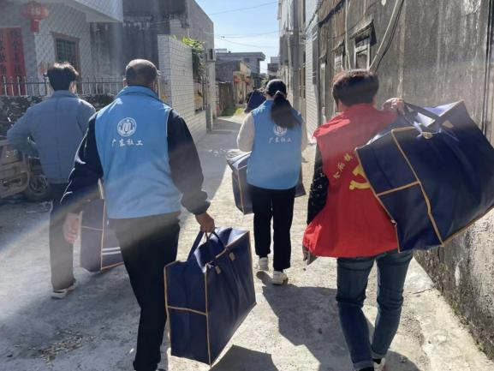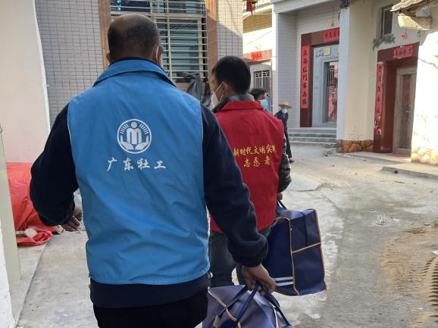
12月18日，金厢镇社工站联合各村居委会工作人员开展寒潮期间关心关爱活动，结合困难群众实际需求，制定分配方案，积极调配御寒救助物资到各个村社区及镇敬老院，入户为困难群众发放温暖过冬御寒物资。社工在走访过程中向困难群众和特殊群体了解近期生活情况及身体状况，并进行居家安全隐患排查，温馨提醒他们做好保暖措施同时要注意用火用电安全，定期做好开窗通风，保证空气流通，增强他们的安全意识。

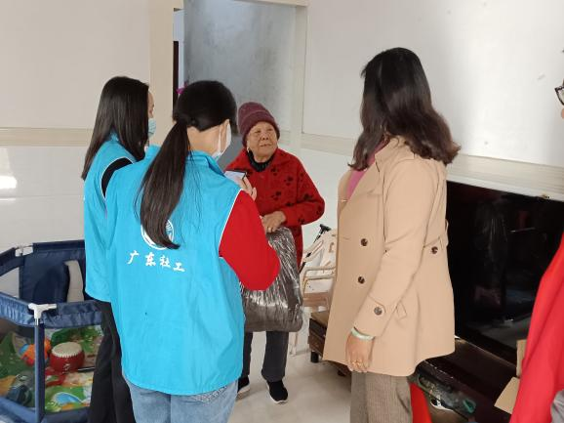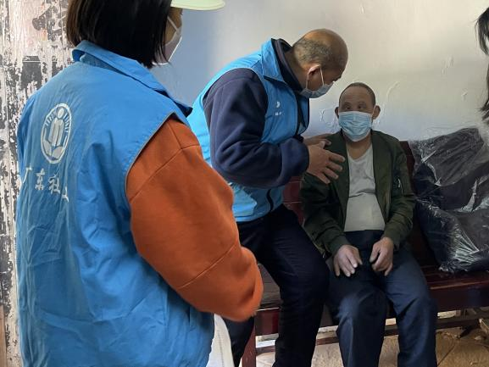
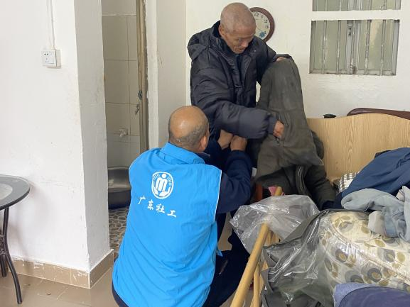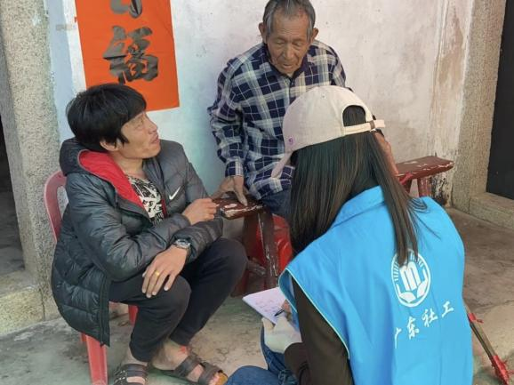
接下来，金厢社工站将继续做好困难群众和特殊群体的关心关爱及防寒保暖工作，把党和政府的关心和慰问送到服务对象心里头，确保困难群众安全、安心过个暖冬。
送：市民政局、县（市、区）民政局、市督导办公室、街（镇）公共服务办 。
（信息员：周怡静）

